
La paix et le dialogue comme méthodologie :
« Ensemble pour l'humanité ».
24 mai 2024 par Mario Bruno

Ensemble pour se former au dialogue et à la paix.
Du 16 au 19 mai 2024, la rencontre internationale « À l'écoute du cri de l'humanité » s'est déroulée au Centre Mariapolis de Castel Gandolfo (Rome), avec la participation de divers organes d'expression sociale liées au Mouvement des Focolari, ainsi que de nombreux jeunes issus de milieux différents. L'objectif : se former au dialogue et à la paix.
« Prendre l’espérance à bras le corps ». C'est avec ce souhait qu'environ 200 personnes provenant des Amériques, d'Afrique, du Moyen-Orient, d'Asie et de toute l'Europe se sont réunies au Centre Mariapolis de Castel Gandolfo (Rome) du 16 au 19 mai.
Il s'agit des référents du mouvement Humanité nouvelle, expression sociale du Mouvement des Focolari, de l'ONG Humanité Nouvelle, dotée d'un statut consultatif auprès des Nations unies, ainsi que des représentants des disciplines qui dialoguent avec la culture contemporaine, des référents de Jeunes pour l'Unité et d'AMU (Action United World), l'ONG qui s'occupe des projets spéciaux et du développement.
Une délégation de très jeunes lycéens adhérant à Living Peace International était également présente, ainsi que de jeunes ambassadeurs de la paix, comme Joseph, du Sierra Leone, qui a raconté comment, à l'âge de six ans seulement, il a été recruté comme enfant soldat et est devenu aujourd'hui un jeune leader de la paix.
« Ensemble pour l'humanité »
Depuis quelque temps, ces différentes expressions sociales – chacune avec ses caractéristiques et ses objectifs propres – travaillent ensemble pour contribuer à une réponse concrète aux questions brûlantes et aux attentes du monde contemporain : « Ensemble pour l'humanité » est leur nouveau nom. Reprenant l'invitation du pape adressée au mouvement des Focolari à l'occasion de l'audience privée du 7 décembre 2023, à savoir « être artisans de paix dans un monde déchiré par les conflits », ils ont voulu dédier cette rencontre précisément à la paix.
Objectif : la paix, comment l’atteindre
Une expérience d'écoute, de réflexion commune et de planification concrète, réalisée dans les huit communautés divisées par domaines et passions. Un voyage qui se poursuivra avec le Genfest au Brésil en juillet prochain, s'entrelacera avec le Sommet de l'ONU pour le Futur en septembre 2024 et avec le rendez-vous de Nairobi avec les jeunes et les villes du monde, à l'occasion du 80ème anniversaire des Nations Unies. Au cours de la rencontre, les personnes présentes, avec l'aide d'experts et de témoins, d'enseignants, de diplomates, d'acteurs sociaux et culturels, et de citoyens organisés, se sont interrogées sur ce qu'est la paix, s'il est vraiment possible de l'atteindre, et par quels moyens.
Beaucoup d'expériences touchantes de pays en conflit.
- Depuis la Syrie, ils ont raconté la dureté de la guerre qu'ils vivent depuis 2011, aggravée par l'embargo qui touche une population épuisée. Les projets d'AMU tels que RESTART, qui soutient les micro-entreprises par des prêts et un accompagnement personnalisé, ont permis de ralentir les processus de migration constante.
- Christiane, originaire du Liban, malgré la situation de son pays, caractérisée par une inflation très élevée et un fort taux d'émigration aggravé par les impacts de la guerre au Moyen-Orient, n'a pas baissé les bras : elle a créé une entreprise de production avec son mari pour soutenir sa famille et aider d'autres artisans et producteurs ruraux à vendre leurs produits.
- L'initiative de production s'est également étendue à l'Égypte.
- Au Congo, les fruits de l'école de formation des leaders pour la paix ont été présentés. Diplômée de cette école, Joëlle, journaliste et candidate à la présidence de la République du Congo, a lancé son programme présidentiel sur les valeurs de paix et de justice sociale.
- Des jeunes Ukrainiens ont salué les participants avec une vidéo, ainsi que des jeunes de Bethléem, du Pakistan, de Cuba et des Philippines.
- Le projet « Ensemble pour une nouvelle Afrique » a été présenté, destiné aux jeunes Africains désireux de changer le continent : des centaines de jeunes ont été formés et 9000 autres impliqués dans une expérience qui a touché 14 nations africaines.
- La même chose se fait au Mexique avec l'Agenda national pour la paix, aux États-Unis avec des conversations courageuses contre le racisme.

Contribuer concrètement et ensemble à la paix
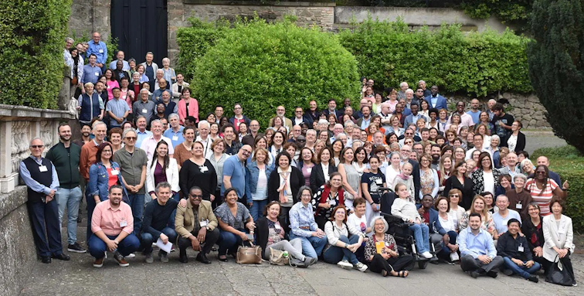
Il faut une véritable éducation à la paix et aux droits de l'homme, ainsi que la nécessité de nommer les conflits, d'en approfondir les raisons, d'essayer de les résoudre avec une stratégie communautaire, qui écoute les positions différentes et plurielles et qui précède et accompagne chaque négociation. On a dit que la paix n'est pas seulement l'absence de guerre. Tout ce qui est défini comme ordre n'est pas paix. Ce n'est pas un fait idéologique : ce n'est pas le pacifisme. C'est la condition dans laquelle chaque personne peut penser et réaliser son avenir. Mais il faut apprendre le dialogue comme méthodologie, en acceptant de perdre quelque chose pour le plus grand bien. Après tout, c'est la raison pour laquelle les négociations ne progressent peut-être pas et que même les organisations internationales ne semblent pas en mesure de gérer la crise. Dialogue, confiance, réseaux locaux et mondiaux, intergénérationnalité, communauté. Nous partons d'ici, de ces mots clés, encouragés également par Margaret Karram et Jesús Morán , président et coprésident du mouvement des Focolari, présents lors de la dernière journée. C'est le chemin de la paix, auquel nous voulons contribuer concrètement et ensemble.
Source : www.focolare.org

